2019

Gobierno Regional de Apurímac

PLAN DE TRABAJO

PI:

**“MEJORAMIENTO DE LOS SERVICIOS DE SALUD DE LOS ESTABLECIMIENTOS DE SALUD DE KILCATA, YUMIRI, SONCCOCCOCHA, TURPAY Y MAMARA DE LAS PROVINCIAS DE ANTABAMBA Y GRAU DEL DEPARTAMENTO DE APURÍMAC”**

Cod de idea N°

Contenido

1. OBJETO
2. IDEA PRELIMINAR O HIPOTESIS DEL PROBLEMA
   1. AREA DE INFLUENCIA
   2. MAPA GEOGRÁFICO
3. ALCANCE DEL ESTUDIO
4. ANTECEDENTES
5. PROBLEMÁTICA ACTUAL DE LOS ESTABLECIMIENTOS DE SALUD
6. OBJETIVOS
   1. OBJETIVOS GENERALES
   2. OBJETIVOS ESPECIFICOS
7. EQUIPO MINIMO DE PROFESIONALES
8. ROLES Y FUNCIONES DEL EQUIPO DE PROFESIONALES
9. CRONOGRAMA DE ACTIVIDADES FISICAS
10. ALCANCE Y CONTENIDO DEL ESTUDIO DE PRE INVERSION
11. PRESUPUESTO DE FORMULACION DEL ESTUDIO DE PRE INVERSION
12. PERFIL DE EQUPO PROFESIONAL
13. SUPERVISION, SEGUIMIENTO Y MONITOREO DURANTE LA ELABORACION DE LOS ESTUDIOS
14. PRODUCTOS A ENTREGAR

# **OBJETO**

# Contar con un estudio de pre inversión a nivel de Perfil denominado: **“MEJORAMIENTO DE LOS SERVICIOS DE SALUD DE LOS ESTABLECIMIENTOS DE SALUD DE KILCATA, YUMIRI, SONCCOCCOCHA Y MAMARA DE LAS PROVINCIAS DE ANTABAMBA Y GRAU DEL DEPARTAMENTO DE APURÍMAC”**

|  |  |  |  |
| --- | --- | --- | --- |
| **TIPOLOGÍA** | **BIEN Y/O SERVICIO A INTERVENIR** | **LOCALIZACIÓN** | **DEPARTAMENTO** |
| Mejoramiento | Servicios de Salud de los Establecimientos de Salud de Kilcata, Yumiri, Sonccocccocha, Turpay y Mamara | Provincia de Antabamba | Apurímac |
| Provincia de Grau |

# **IDEA PRELIMINAR O HIPÓTESIS DEL PROBLEMA**

Las provincias de Antabamba y Grau albergan poblaciones extremadamente pobres, cuya principal actividad es la agricultura de subsistencia, alto grado de analfabetismo, con hábitos y costumbres arraigadas, en su mayoría quechua hablantes. Así mismo, los distritos y las comunidades comprendidas en las provincias de Antabamba y Grau; en la actualidad se encuentran en su gran mayoría en una situación de extrema pobreza; problema que se debe fundamentalmente a la carencia de los servicios de salud, entre las más principales se tiene la desnutrición generalizada y los altos índices de morbimortalidad perinatal y prenatal, así como los altos índices de enfermedades gastrointestinales y enfermedades respiratorias agudas. Se presume que se debe a la carencia de servicios de saneamiento, así como a las inadecuadas prácticas y hábitos de higiene. Sumado a ello la carencia de programas de sensibilización que coadyuven al cuidado de la salud.

Este problema se atribuye a la carencia de acceso a los servicios de salud de los establecimientos correspondidos a:

* **La Microrred de Chuquibambilla** siendo identificado el problema central, como el limitado acceso de la población a los servicios que brindan los puestos de salud de Kilcata, Yumiri, Sonccoccocha, Turpay
* **La Microrred de Vilcabamba** siendo identificado el problema central, como el limitado acceso de la población a los servicios que brindan el puesto de salud de Mamara.

**CUADRO N° 1:**

* 1. **EE.SS. del área de Influencia de las Microredes de Salud de Chuquibambilla Y Vilcabamba**

|  |  |  |  |  |  |  |  |
| --- | --- | --- | --- | --- | --- | --- | --- |
| **N°** | **ESTABLECIMIENTO DE SALUD** | **Código RENAES** | **CATEGORIA \*** | **PROVINCIA** | **DISTRITO** | **ESTABLECIMIENTO DE REFERENCIA** | **POBLACIÓN ASIGNADA 2019** |
| 1 | P. S. Kilcata | 00011640 | I-1 | Antabamba | Oropesa | C.S. Chuquibambilla | 238 |
| 2 | P. S. Yumiri | 00002690 | I-1 | Antabamba | Oropesa | C.S. Chuquibambilla | 948 |
| 3 | P. S. Sonccoccocha | 00007438 | I-1 | Antabamba | Oropesa | C.S. Chuquibambilla | 199 |
| 4 | P. S. Turpay | 00002608 | I-1 | Grau | Turpay | C.S. Chuquibambilla | 782 |
| 5 | P. S. Mamara | 00002600 | I-2 | Grau | Mamara | C.S. Vilcabamaba | 998 |

* 1. **Mapa Geográfico**

**Gráfico N° 01**

MAPA 01: REGION DE APURIMAC

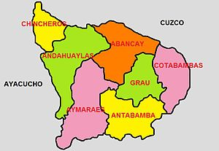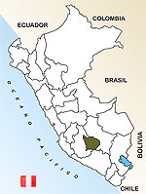

## **ALCANCE DEL ESTUDIO:**

El desarrollo del estudio del estudio de pre inversión, debe comprender el Contenido Mínimo Específico de Estudios de Pre inversión a Nivel de Perfil de Proyectos de Inversión Pública en Establecimientos de Salud del Ministerio de Salud, aprobado por Resolución Directoral N° 010-2012/63.

## **ANTECEDENTES:**

Dado que los establecimientos de salud situados en las provincias de Antabamba y Grau son del primer nivel de atención, y les corresponde satisfacer las necesidades de salud de la población de su ámbito jurisdiccional a través de una atención médica integral ambulatoria con énfasis en la promoción de la salud, prevención de los riesgos y daños y fomentando la participación ciudadana.

La población asignada de la Microred Chuquibambilla de los puestos de salud asignados para la intervención hace un total de: 2,167 en población (Ps kilcata, Ps Yumiri, P.S. Sonccoccocha, Turpay), y la población asignada de la Microred de Vilcabamba del puesto de salud asignado para la intervención (Mamara) hace un total de 998 en población.

Acceden a servicios de salud que no cumplen con los estándares sectoriales y muy por debajo de la capacidad resolutiva correspondiente la cual está condicionado por: i) inadecuadas condiciones de infraestructura; ii) brecha de RR.HH.; iii) inadecuado e insuficiente equipamiento y mobiliario; iv) deficiente sistema de gestión y de atención del establecimiento de salud v) malos hábitos sanitarios e vi) inadecuada sensibilización de la población de referencia, todo esto ha ocasionado brindar servicios de salud de mala calidad y no poder brindar oportuna atención a los requerimientos de salud de su población demandante con la calidad y equipamiento necesario que le compete a un Puesto de Salud categoría I-1 y I-2.

**Documentación:**

* Actualmente existe un PI en la Fase de Formulación y Evaluación, de nominado “MEJORAMIENTO DE LOS SERVICIOS DE SALUD DEL PUESTO DE SALUD DE MAMARA CON CATEGORIA I-2, DISTRITO DE MAMARA, PROVINCIA DE GRAU - APURIMAC” con Cod. Snip: **344134**, y según el Aplicativo Informático del SOSEM su avance es el siguiente:

|  |  |  |  |
| --- | --- | --- | --- |
| **Código único de inversiones** | 2305330 | **Fecha de Registro** | 20/12/2015 |
| **Código SNIP** | [344134](http://ofi4.mef.gob.pe/bp/ConsultarPIP/frmConsultarPIP.asp?accion=consultar&txtCodigo=344134) | **Tipo de inversión** | PIP MAYOR (SNIP) |
| **Nombre PIP** | MEJORAMIENTO DE LOS SERVICIOS DE SALUD DEL PUESTO DE SALUD DE MAMARA CON CATEGORIA I-2, DISTRITO DE MAMARA, PROVINCIA DE GRAU – APURIMAC | | |
| **Cadena Funcional** | SALUD - SALUD INDIVIDUAL - ATENCIÓN MÉDICA BÁSICA | | |
| **Unidad Formuladora (UF)** | OFICINA DE PRE INVERSIÓN **GOBIERNOS LOCALES - MUNICIPALIDAD PROVINCIAL DE GRAU** | | |
| **Unidad Evaluadora (OPI)** | OPI MUNICIPALIDAD PROVINCIAL DE GRAU **GOBIERNOS LOCALES - MUNICIPALIDAD PROVINCIAL DE GRAU** | | |
| **Beneficiarios** | 981 | **Fuente de Financiamiento:** | DONACIONES Y TRANSFERENCIAS |
| **Situación** | EN FORMULACION | **Nivel Requerido para Viabilidad** | PERFIL |
| **Último Estudio y Calificación** | PERFIL - PRESENTADO | **Estado de la Inversión** | ACTIVO |
| **Monto Viable/Aprobado** | **4,380,936** | | |
| **Monto del Estudio Definitivo o Expediente Técnico (F15)** | 0 | **Monto actualizado** | **4,380,936** |
| **¿El proyecto se ejecuta por etapas?** | No | **Monto laudo** | 0 |
|  | | **Monto carta fianza** | 0 |
| **¿Tiene expediente técnico o documento equivalente registrado?** | No | **¿Tiene registro de cierre?** |  |

**Lineamientos de Política**

* **Contexto Nacional**
* Objetivos de Desarrollo del Milenio
* Acuerdo Nacional
* Plan Nacional Concertado de Salud del año 2007.
* Lineamientos de Política de Salud 2007 – 2020
* La Ley General de Salud, Ley N° 26842
* La Ley del Ministerio de Salud, Ley N° 27657
* La Ley Marco del Aseguramiento Universal en Salud, Ley N° 29344
* Normatividad del Sistema Nacional de Programación Multianual y Gestión de inversiones,
* Decreto Legislativo N° 1252
* Normatividad del Sector Salud. (Varios)
* Resolución Ministerial N° 997-2012/MINSA
* **Contexto Regional**
* Ley Orgánica de Gobiernos Regionales.
* Plan de Desarrollo Regional Concertado Apurímac 2017 - 2021.
* Dirección Regional de Salud Apurímac DIRESA.
* **Contexto Local**
* Plan de Desarrollo Concertado de la Provincia de Antabamba
* Plan de Desarrollo Concertado del Distrito de Oropesa
* Plan de Desarrollo Concertado de la Provincia de Grau
* Plan de Desarrollo Concertado del Distrito de Mamara

1. **PROBLEMÁTICA ACTUAL DEL ESTABLECIMIENTO DE SALUD**

La problemática del servicio de salud se define que la “Población accede a inadecuados servicios de salud en el Puesto de Salud de Kilcata, Yumiri, Sonccoccocha, Turpay y Mamara del Distrito de Oropesa, Turpay y Mamara, Provincias de Antabamba y Grau, del Departamento del Apurímac”.

1. **Situación actual de la infraestructura**

En cuanto a la infraestructura actual con la que cuentan los establecimiento de Salud de Kilcata, Yumiri, Sonccoccocha, Turpay y Mamara en un 70% fue construido de adobe, y que por la antigüedad que tiene de más de 30 años, ya se encuentra deteriorado y en algunos casos han colapsado.

Podemos observar en las siguientes imágenes, la infraestructura inadecuada e insuficiente, con la que vienen brindando el servicio de salud, ambientes acondicionados por falta de espacio.

**P.S. Kilcata**

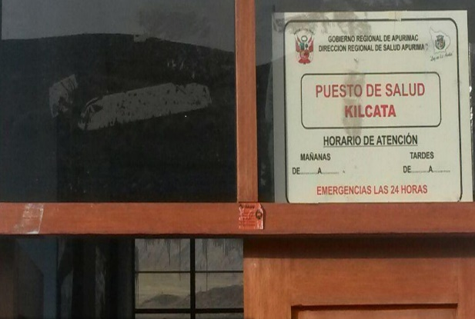 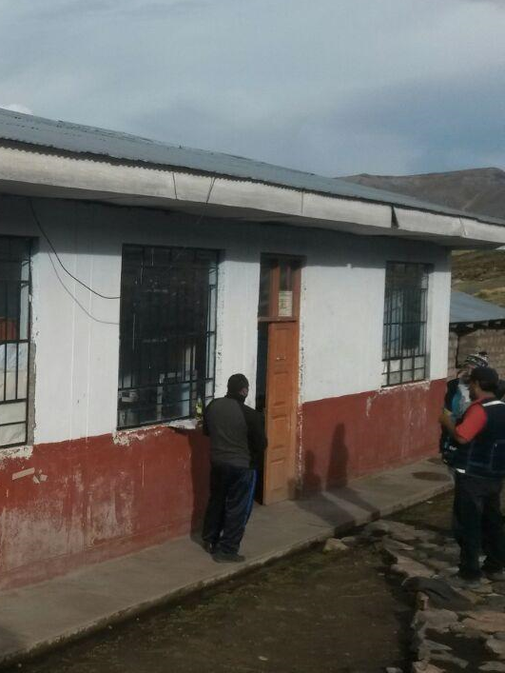

## **P.S. Yumiri**

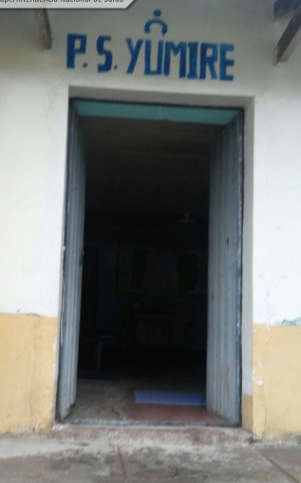 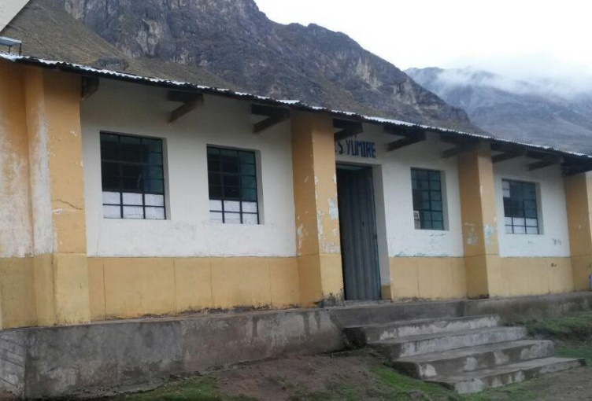

**P.S. Sonccoccocha**

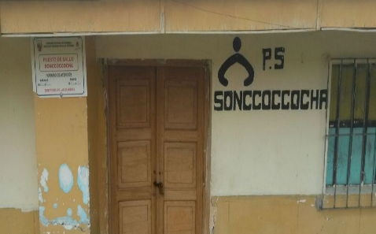 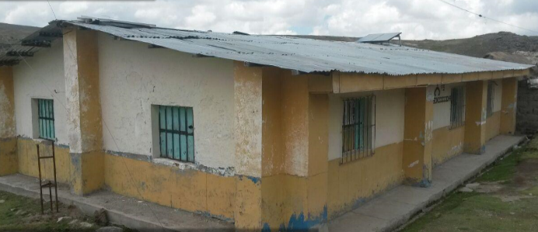

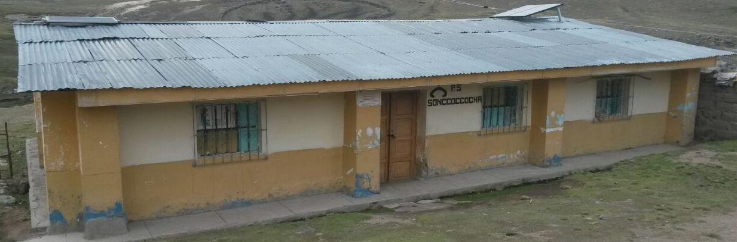

**P.S. Mamara**

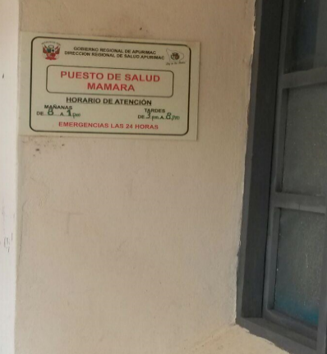 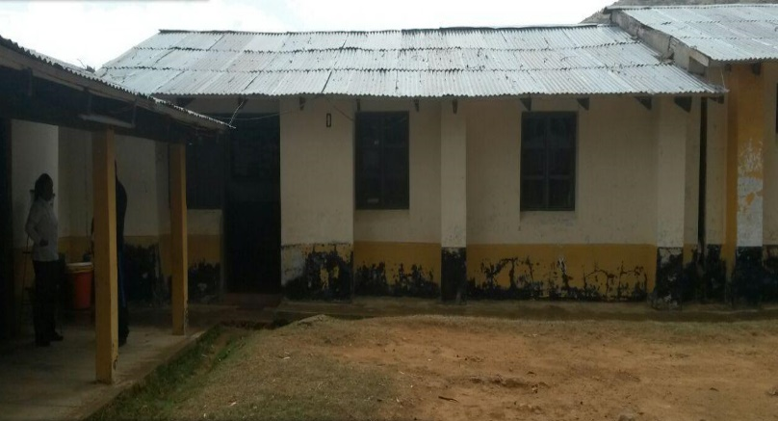

**P.S. Turpay**

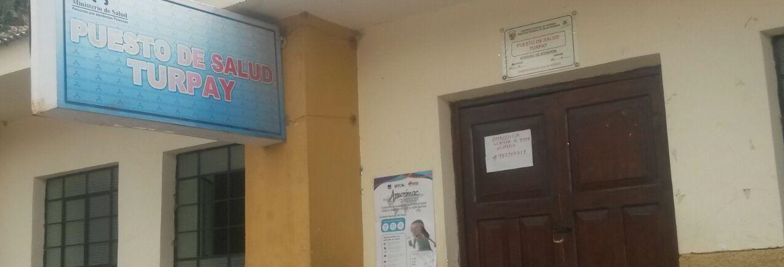 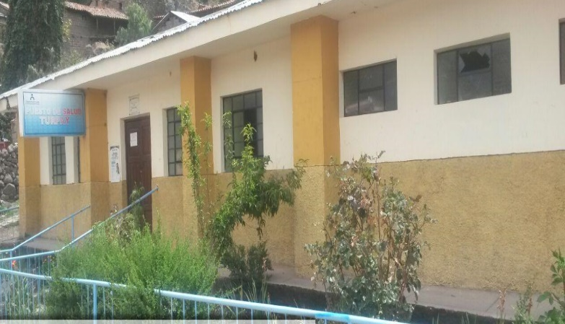

1. **Estado actual de los equipos**

En lo referente al equipamiento y mobiliario del establecimiento de salud, en su mayoría se encuentran deteriorado, y en la mayoría de los casos ya han cumplido su vida útil.

1. **Recursos Humanos**

Existe déficit de personal, sobre todo en los profesionales especializados y capacitados, que permita afrontar con éxito las exigencias sanitarias de la población con atenciones oportunas y de calidad.

Así mismo, son limitadas las acciones de capacitación en el personal asistencial, lo que ocasiona una prestación de servicios de salud deficiente y como consecuencia la concentración de la demanda a otros establecimientos de salud de mayor resolución, en este caso el Hospital Referencial Abancay, ocasionando a su vez hacinamiento en dicho establecimiento.

En conclusión los establecimientos de salud de las Microredes de Chuquibambilla y Vilcabamba, accede a servicios de salud en inadecuadas condiciones las cuales no cumplen con los estándares sectoriales caracterizadas por: i) inadecuadas condiciones de infraestructura; ii) brecha de RR.HH.; iii) inadecuado e insuficiente equipamiento y mobiliario; iv) deficiente sistema de gestión y de atención del establecimiento de salud v) malos hábitos sanitarios e vi) inadecuada sensibilización de la población de referencia.

Es interés nacional la reducción de la desnutrición crónica infantil, siendo para ello necesario el fortalecimiento de los establecimientos de salud de tal forma que cada vez más niños puedan ser controlados y atendidos mediante los programas de control, crecimiento y desarrollo (CRED) que son desarrollados por los establecimientos de salud de primer nivel de complejidad.

En los distritos de Oropesa, Mamara y Turpay de las provincias de Antabamba y Grau se cuenta con los siguientes indicadores de desnutrición:

**CUADRO N° 2: PROPORCIÓN DE LA DESNUTRICIÓN CRÓNICA EN NIÑOS-NIÑAS MENORES DE 05 AÑOS**

|  |  |  |  |  |
| --- | --- | --- | --- | --- |
| Distrito | 2017 | 2018 | 2019 | Riesgo |
| Oropesa | 28% | 28.5% | 28.4% | **ALTO** |
| Turpay | 23.1% | 22.9% | 23% | **MEDIO** |
| Mamara | 7.5% | 7.8% | 7.0% | **BAJO** |

Fuente: ASIS

**JUSTIFICACIÓN DE LA INTERVENCIÓN**

* La Constitución Política del Perú de 1993 en el Artículo 7 señala: “Todos tienen derecho a la **protección de su salud**, la del medio familiar y la de la comunidad”; en el Artículo 9 señala: “El Estado determina la política nacional de salud.
* En el Plan de Desarrollo Regional Concertado Apurímac al 2021, dentro de sus lineamientos asociados, considera en el Objetivo Estratégico ligado a salud, O.E. 2 “Mejorar las condiciones de salud en la población con énfasis en el Desarrollo Infantil Temprano” y para lograr este objetivo se ha priorizado 9 acciones estratégicas. AE 2.1: Reducir la desnutrición y anemia en niños de 0 a 36 meses, AE2.2: Brindar atención prenatal reenfocada, AE2.3: Proveer complementación nutricional para las madres gestantes, AE2.4: Garantizar la provisión del paquete integral de servicios de salud (CRED, vacunas y suplementación) para las niñas y niños menores de 24 meses. AE2.5: Promover buenas prácticas y hábitos nutricionales en las familias con niños menores de 36 meses y gestantes, AE2.6: Fortalecer la atención integral de la salud de la población, AE2.7: Reducir la incidencia de la tuberculosis y otras enfermedades transmisibles y garantizar la recuperación de los diagnosticados, AE2.8: Incrementar la cobertura de aseguramiento al seguro integral de salud, AE2.9: Modernizar los servicios de salud.

1. **OBJETIVO**

**Objetivo General**

Formular el Proyecto de Inversión a nivel de perfil para los Puestos de Salud de Kilcata, Yumiri, Sonccoccocha, Turpay y Mamara , y se propone el nombre de “**MEJORAMIENTO DE LOS SERVICIOS DE SALUD DE LOS ESTABLECIMIENTOS DE SALUD DE KILCATA, YUMIRI, SONCCOCCOCHA, TURPAY Y MAMARA DE LAS PROVINCIAS DE ANTABAMBA Y GRAU DEL DEPARTAMENTO DE APURÍMAC”** que comprende la infraestructura de salud, equipamiento biomédico, electromecánico, instrumental, mobiliario, comunicaciones, seguridad y entre otros aspectos, en el marco del Sistema Nacional de Programación Multianual y Gestión de Inversiones; estudio que deberá ser compatibles con los lineamientos de política sectorial y guías metodológicas específicas de salud.

**Objetivo Especifico**

* Establecer tiempos y plazos para la formulación del estudio.
* Definir al equipo que facilite y acompañe en la elaboración de los estudios de Pre Inversión a nivel de Perfil.
* Definir recursos que permitan la elaboración de los estudios de Pre Inversión.
* Establecer la metodología de trabajo para la formulación del estudio.
* Definir los instrumentos de recopilación de información primaria y secundaria necesarios para la estructuración de la identificación, formulación y evaluación tales como encuestas, entrevistas, cuestionarios; los mismos que deberán estar presentados en el producto final en Anexos.
* La elaboración del proyecto de pre inversión a nivel Perfil.

1. **EQUIPO MÍNIMO DE PROFESIONALES**

Para la Fase de Formulación y Evaluación se deberá de contar con un equipo técnico de profesionales y de apoyo, los mismos que deberán disponer de experiencia en la elaboración de proyectos de Inversión. El requerimiento de profesionales para cumplir las acciones se presenta en el siguiente cuadro.

1. **ROLES Y FUNCIONES DEL EQUIPO DE PROFESIONALES**

|  |  |
| --- | --- |
| **ESPECIALISTA** | **ROL / ACTIVIDADES** |
| Economista | Jefe de Proyecto Especialista en Formulación de PI |
| Taller de Involucrados |
| Aprobación de la Cartera de Servicios |
| Programa Medico Funcional |
| Informe Técnico sobre posibilidad de Uso de la Infraestructura existente |
| Costos de O y M Sin Proyecto |
| Acta de compromiso de las acciones previstas para la Organización y Gestión en la etapa de Inversión |
| Acta de compromiso de financiamiento de la O y M del PI |
| Consolidación del PI |
| Tecnólogo médico/Obstetra | Informe de la Producción del EE SS |
| Informe de Evaluación de Equipamiento |
| Memoria descriptiva del Programa de Equipamiento |
| Presupuesto del plan de mantenimiento de infraestructura y equipamiento |
| Costos de O y M Sin Proyecto |
| Informe sobre capacidad presupuestal para financiar gasto incremental |
| Lic. Administración/Profesional de la Salud | Especialista en evaluación de Recursos Humanos, Necesidad de Capacitación |
| Lista de Recursos humanos de la región |
| Informe de Evaluación de Recursos Humanos del EE SS |
| Informe Técnico de Implementación de Recursos Humanos Incrementales |
| Diagnóstico de Necesidades de capacitación |
| Programa de capacitación (Incl. Modalidad, Duración y Costo) |
| Costos de Inversión del plan de capacitación |
| Presupuesto analítico de expediente técnico - Capacitación |
| Costos de O y M Sin Proyecto |
| Informe de compromiso de formación de plazas profesionales incrementales |
| Arquitecto | Arquitecto Especialista en Arquitectura de Establecimientos de Salud |
| Informe técnico y legal de la evaluación de la ubicación actual |
| Informe de evaluación arquitectónica |
| Informe Técnico y legal de la selección del terreno Nuevo (ITL) |
| Programa Medico Arquitectónico |
| Plano de Zonificación |
| Anteproyecto Arquitectónico |
| Memoria de Arquitecturas |
| Certificado de parámetros urbanísticos |
| Costos de O y M Sin Proyecto |
| Ing. Sanitario/Ing. Civil | Informe de Evaluación Estructural |
| Memoria de Estructuras, incluye planos |
| Informe de Evaluación de Instalaciones Sanitarias |
| Memoria de Instalaciones Sanitarias |
| Monto de Inversión a precios privados |
| Costo Directo por UPS - UPSS |
| Presupuesto analítico de expediente técnico |
| Presupuesto analítico de supervisión de obra |
| Presupuesto analítico de supervisión de expediente técnico |
| Plan de Implementación |
| Costos de O y M Sin Proyecto |
| Ing. Ambiental, ing. agrícola, Sanitario o Lic. Biología o profesional afines | Diagnóstico de la Gestión y manejo de Residuos Solidos |
| Costos del estudio ambiental |
| Informe de Evaluación Ambiental |
| Solicitud de Clasificación Ambiental |
| Ing. Geólogo | Informe de Estimación de Riesgos de la ubicación actual |
| Informe de Estimación de Riesgos del Terreno Seleccionado |
| Elaboración de mapas |
| Certificado de Inexistencia de Restos Arqueológicos |
| Tec. en Topografía | Informe Topográfico terreno actual |
| Estudio Topográfico terreno nuevo |

1. **CRONOGRAMA DE ACTIVIDADES FÍSICAS**

El tiempo de elaboración del estudio de pre inversión es de 5 meses, que inicia el 28 de Octubre y culmina el 28 de Febrero del 2020 y continúa de acuerdo al siguiente detalle:

|  |  |  |  |  |  |  |  |  |  |  |  |  |  |  |  |  |  |  |  |  |  |  |  |  |  |  |  |  |  |  |  |  |  |
| --- | --- | --- | --- | --- | --- | --- | --- | --- | --- | --- | --- | --- | --- | --- | --- | --- | --- | --- | --- | --- | --- | --- | --- | --- | --- | --- | --- | --- | --- | --- | --- | --- | --- |
| **PRODUCTOS** | | | | | | | | | **Sem 01** | | **Sem 02** | | **Sem 03** | | **Sem 04** | | **Sem 05** | **Sem 06** | **Sem 07** | **Sem 08** | **Sem 09** | **Sem 10** | **Sem 11** | **Sem 12** | **Sem 13** | **Sem 14** | **Sem 15** | **Sem 16** | **Sem 17** | **Sem 18** | **Sem 19** | **Sem 20** | |
| **PLAN DE TRABAJO\*** | | | | | | | | |  | |  | |  | |  | |  |  |  |  |  |  |  |  |  |  |  |  |  |  |  |  | |
| 1.ASPECTOS GENERALES | | | | | | | | |  | |  | |  | |  | |  |  |  |  |  |  |  |  |  |  |  |  |  |  |  |  | |
| Nombre del Proyecto | | | | | | | | |  | |  | |  | |  | |  |  |  |  |  |  |  |  |  |  |  |  |  |  |  |  | |
| **PRIMER ENTREGABLE: PDT** | | | | | | | | |  | |  | |  | |  | |  |  |  |  |  |  |  |  |  |  |  |  |  |  |  |  | |
| **PERFIL** | | | | | | | | |  | |  | |  | |  | |  |  |  |  |  |  |  |  |  |  |  |  |  |  |  |  | |
| 2. ARTICULACION CON EL PROGRAMA MULTIANUAL DE INVERSIONES | | | | | | | | |  | |  | |  | |  | |  |  |  |  |  |  |  |  |  |  |  |  |  |  |  |  | |
| 2.1 Servicios públicos con brecha identificada y priorizada | | | | | | | | |  | |  | |  | |  | |  |  |  |  |  |  |  |  |  |  |  |  |  |  |  |  | |
| 2.2 Indicador de producto asociado a la brecha de servicios | | | | | | | | |  | |  | |  | |  | |  |  |  |  |  |  |  |  |  |  |  |  |  |  |  |  | |
| **MÓDULO II: IDENTIFICACIÓN** | | | | | | | | |  | |  | |  | |  | |  |  |  |  |  |  |  |  |  |  |  |  |  |  |  |  | |
| 7. DESCRIPCIÓN DE LA SITUACIÓN ACTUAL | | | | | | | | |  | |  | |  | |  | |  |  |  |  |  |  |  |  |  |  |  |  |  |  |  |  | |
| 7.1 Ubicación Geográfica y Características Climatológicas | | | | | | | | |  | |  | |  | |  | |  |  |  |  |  |  |  |  |  |  |  |  |  |  |  |  | |
| 7.2 Datos Generales de la IPRESS objeto del proyecto de inversión | | | | | | | | |  | |  | |  | |  | |  |  |  |  |  |  |  |  |  |  |  |  |  |  |  |  | |
| 7.3 Ámbito de Influencia de la IPRESS o ámbito del PIP | | | | | | | | |  | |  | |  | |  | |  |  |  |  |  |  |  |  |  |  |  |  |  |  |  |  | |
| i. Destino de la referencia de la IPRESS objeto del PIP | | | | | | | | |  | |  | |  | |  | |  |  |  |  |  |  |  |  |  |  |  |  |  |  |  |  | |
| ii. Establecimientos de salud que refieren la IPRESS objeto del PIP | | | | | | | | |  | |  | |  | |  | |  |  |  |  |  |  |  |  |  |  |  |  |  |  |  |  | |
| 7.4 Población del área de influencia | | | | | | | | |  | |  | |  | |  | |  |  |  |  |  |  |  |  |  |  |  |  |  |  |  |  | |
| 7.5 Enfermedades prevalentes en el ámbito de intervención | | | | | | | | |  | |  | |  | |  | |  |  |  |  |  |  |  |  |  |  |  |  |  |  |  |  | |
| 7.6 Mortalidad | | | | | | | | |  | |  | |  | |  | |  |  |  |  |  |  |  |  |  |  |  |  |  |  |  |  | |
| a) Tasa de Mortalidad Genera | | | | | | | | |  | |  | |  | |  | |  |  |  |  |  |  |  |  |  |  |  |  |  |  |  |  | |
| b) Tasa de Mortalidad Infantil | | | | | | | | |  | |  | |  | |  | |  |  |  |  |  |  |  |  |  |  |  |  |  |  |  |  | |
| c) Razón de Mortalidad Materna | | | | | | | | |  | |  | |  | |  | |  |  |  |  |  |  |  |  |  |  |  |  |  |  |  |  | |
| 7.7 Situación Actual de Recursos Humanos | | | | | | | | |  | |  | |  | |  | |  |  |  |  |  |  |  |  |  |  |  |  |  |  |  |  | |
| 7.8 Situación Actual de Infraestructura | | | | | | | | |  | |  | |  | |  | |  |  |  |  |  |  |  |  |  |  |  |  |  |  |  |  | |
| 7.9 Situación Actual de Equipamiento | | | | | | | | |  | |  | |  | |  | |  |  |  |  |  |  |  |  |  |  |  |  |  |  |  |  | |
| 7.10 Análisis de Involucrados | | | | | | | | |  | |  | |  | |  | |  |  |  |  |  |  |  |  |  |  |  |  |  |  |  |  | |
| 8. PROBLEMA CENTRAL | | | | | | | | |  | |  | |  | |  | |  |  |  |  |  |  |  |  |  |  |  |  |  |  |  |  | |
| 9. DEFINICIÓN DE LOS OBJETIVOS DEL PROYECTO DE INVERSIÓN | | | | | | | | |  | |  | |  | |  | |  |  |  |  |  |  |  |  |  |  |  |  |  |  |  |  | |
| 10. DESCRIPCIÓN DE ALTERNATIVAS DE SOLUCIÓN | | | | | | | | |  | |  | |  | |  | |  |  |  |  |  |  |  |  |  |  |  |  |  |  |  |  | |
| 11. REQUERIMIENTOS INSTITUCIONALES Y/O NORMATIVOS | | | | | | | | |  | |  | |  | |  | |  |  |  |  |  |  |  |  |  |  |  |  |  |  |  |  | |
| **III. FORMULACIÓN** | | | | | | | | |  | |  | |  | |  | |  |  |  |  |  |  |  |  |  |  |  |  |  |  |  |  | |
| 12. POBLACIÓN DEMANDANTE | | | | | | | | |  | |  | |  | |  | |  |  |  |  |  |  |  |  |  |  |  |  |  |  |  |  | |
| 13. PROYECCIÓN DE LA DEMANDA | | | | | | | | |  | |  | |  | |  | |  |  |  |  |  |  |  |  |  |  |  |  |  |  |  |  | |
| 14. PROYECCIÓN DE LA OFERTA SIN PROYECTO | | | | | | | | |  | |  | |  | |  | |  |  |  |  |  |  |  |  |  |  |  |  |  |  |  |  | |
| 15. BRECHA DE SERVICIOS | | | | | | | | |  | |  | |  | |  | |  |  |  |  |  |  |  |  |  |  |  |  |  |  |  |  | |
| 16. PROGRAMA MÉDICO FUNCIONAL (PMF) | | | | | | | | |  | |  | |  | |  | |  |  |  |  |  |  |  |  |  |  |  |  |  |  |  |  | |
| 17. PROGRAMA MÉDICO ARQUITECTONICO (PMA) | | | | | | | | |  | |  | |  | |  | |  |  |  |  |  |  |  |  |  |  |  |  |  |  |  |  | |
| 17. COSTOS DEL PROYECTO | | | | | | | | |  | |  | |  | |  | |  |  |  |  |  |  |  |  |  |  |  |  |  |  |  |  | |
| 17.1 Metas Físicas, Costo de inversión y Plazos | | | | | | | | |  | |  | |  | |  | |  |  |  |  |  |  |  |  |  |  |  |  |  |  |  |  | |
| 17.2 Cronograma de Ejecución Física | | | | | | | | |  | |  | |  | |  | |  |  |  |  |  |  |  |  |  |  |  |  |  |  |  |  | |
| 17.3 Cronograma de Ejecución Financiera | | | | | | | | |  | |  | |  | |  | |  |  |  |  |  |  |  |  |  |  |  |  |  |  |  |  | |
| 17.4 Costos de operación y mantenimiento sin proyecto | | | | | | | | |  | |  | |  | |  | |  |  |  |  |  |  |  |  |  |  |  |  |  |  |  |  | |
| 17.5 Costos de operación y mantenimiento con proyecto | | | | | | | | |  | |  | |  | |  | |  |  |  |  |  |  |  |  |  |  |  |  |  |  |  |  | |
| 17.6 Costos de operación y mantenimiento incrementales | | | | | | | | |  | |  | |  | |  | |  |  |  |  |  |  |  |  |  |  |  |  |  |  |  |  | |
| **IV.EVALUACIÓN** | | | | | | | | |  | |  | |  | |  | |  |  |  |  |  |  |  |  |  |  |  |  |  |  |  |  | |
| 18. CRITERIOS DE DECISIÓN DE INVERSIÓN | | | | | | | | |  | |  | |  | |  | |  |  |  |  |  |  |  |  |  |  |  |  |  |  |  |  | |
| 19. SOSTENIBILIDAD | | | | | | | | |  | |  | |  | |  | |  |  |  |  |  |  |  |  |  |  |  |  |  |  |  |  | |
| 20. MODALIDAD DE EJECUCIÓN | | | | | | | | |  | |  | |  | |  | |  |  |  |  |  |  |  |  |  |  |  |  |  |  |  |  | |
| 21. MARCO LÓGICO | | | | | | | | |  | |  | |  | |  | |  |  |  |  |  |  |  |  |  |  |  |  |  |  |  |  | |
| 22. CONCLUSIONES Y RECOMENDACIONES | | | | | | | | |  | |  | |  | |  | |  |  |  |  |  |  |  |  |  |  |  |  |  |  |  |  | |
| 23. FECHA DE CULMINACIÓN DE LA PROPUESTA DE INVERSIÓN | | | | | | | | |  | |  | |  | |  | |  |  |  |  |  |  |  |  |  |  |  |  |  |  |  |  | |
| 24. FIRMAS | | | | | | | | |  | |  | |  | |  | |  |  |  |  |  |  |  |  |  |  |  |  |  |  |  |  | |
| 6. CONCLUSIONES / RECOMENDACIONES | | | | | | | | |  | |  | |  | |  | |  |  |  |  |  |  |  |  |  |  |  |  |  |  |  |  | |
| 7. ANEXOS | | | | | | | | |  | |  | |  | |  | |  |  |  |  |  |  |  |  |  |  |  |  |  |  |  |  | |
|  |  |  |  |  |  |  |  |  | |  | |  | |  | | **PIP CONCLUIDO - FECHA Martes 28 DE FEBRERO** | | | | | | | | | | | | | | | | |

**ENTREGABLES:**

**1ER ENTREGABLE: MODULO DE IDENTIFICACION CONCLUIDO: 06/12/2019**

**2DO ENTREGABLE: MODULO DE FORMULACION CONCLUIDO: 21/02/2020**

**3ER ENTREGABLE: PI CONCLUIDO (FICHA TECNICA ESTANDAR: 28/03/2020**

1. **ALCANCE Y CONTENIDO DEL ESTUDIO DE PRE INVERSION**

El estudio de Pre-inversión se desarrollara a nivel de Perfil, tomando en consideración los parámetros y normas del Sistema Nacional de Programación Multianual y Gestión de Inversiones.

Para la formulación del estudio de pre inversión se utilizará **LA FICHA TÉCNICA ESTÁNDAR** para el llenado del Formato N° 07-A de la “Directiva Nº 001-2019-EF/63.01, Directiva General del Sistema Nacional de Programación Multianual y Gestión de Inversiones”. Asimismo, será “cargada” o “colgada” en el aplicativo del Banco de Inversiones del Ministerio de Economía y Finanzas.

1. **PRESUPUESTO DE FORMULACION DEL ESTUDIO DE PREINVERSION**

|  |  |  |  |  |  |  |
| --- | --- | --- | --- | --- | --- | --- |
| **PRESUPUESTO TOTAL PARA LA ELABORACION DEL ESTUDIO DE PRE INVERSION S/,** | | | | | | |
| **N°** | **Descripción** | **U.M.** | **Cantidad** | **Tiempo (Mes)** | **Costo Unitario** | **Total** |
| **(1) Profesionales para la elaboración del estudio** | | | | |
| 1 | Jefe de proyecto Economista o Ing. Economista | Personal | 1 | 5 | 4,500.00 | 22500 |
| 2 | Profesional de la Salud | Personal | 1 | 5 | 4,000.00 | 20000 |
| 3 | Profesional en Administración | Personal | 1 | 5 | 3,500.00 | 17500 |
| 4 | Ingeniero Civil | Personal | 1 | 5 | 4,000.00 | 20000 |
| 5 | Arquitecto | Personal | 1 | 5 | 4,000.00 | 20000 |
| 6 | Ambiental | Personal | 1 | 2 | 3,000.00 | 6000 |
| 6 | Geólogo | Personal | 1 | 2 | 3,500.00 | 7000 |
| 7 | Tec. Topógrafo | Personal | 1 | 2 | 1,900.00 | 3800 |
| **TOTAL GASTOS DE PERSONAL PROFESIONAL** | | | | | | **116800** |
| **(2) Estudios de campo y laboratorio** | | | | |
|  | Tramite CIRA | Servicio | 5 |  | 1,240.70 | 6203.5 |
|  | Resultados de Monitoreo Ambiental (Lab. Acreditado)* | Servicio | 5 |  | 2,429.10 | 12145.5 |
|  | Estudio de suelos | Calicata | 15 |  | 500 | 7500 |
| **TOTAL GASTOS DE ESTUDIO DE CAMPO Y LABORATORIO** | | | | | | **25849** |
| **(3) Gastos Generales** | | | | |
|  | Viáticos Equipo Profesional | Dia | 14 |  | 140 | 1960 |
|  | Viáticos Técnicos (Lev. Topográfico)*** | Dia | 3 |  | 140 | 420 |
|  | Materiales de Oficina |  |  |  |  |  |
|  | Archivador de palanca y lomo ancho x 2" - grande | und | 12 |  | 9 | 108 |
|  | Cuadernos cuadriculado de 50 hojas | und | 6 |  | 24 | 144 |
|  | Tablero de apuntes acrílico A4 | und | 6 |  | 48 | 288 |
|  | Papel bond de 75 gr A4 | Millar | 4 |  | 75 | 300 |
|  | Papel bond de 90 gr A2 | Ciento | 1 |  | 22 | 22 |
|  | Papel bond de 90 gr A3 | Ciento | 1 |  | 22 | 22 |
|  | Tóner blanco y negro | unid | 1 |  | 300 | 300 |
|  | Tóner de colores | unid | 1 |  | 300 | 300 |
|  | Lápiz 2H | unid | 10 |  | 1 | 10 |
|  | CD-R de 700 MB con estuche plástico para cada CD | unid | 10 |  | 1 | 10 |
|  | Cartulina de diferentes colores | Ciento | 1 |  | 90 | 90 |
|  | Lapicero | und | 12 |  | 1.5 | 18 |
|  | Libretas Topográficas | und | 5 |  | 6 | 30 |
|  | Cinta maskin tape de 1" x 40 yardas | und | 4 |  | 6 | 24 |
|  | Cúter grande metálico | und | 1 |  | 5 | 5 |
|  | Papelote | und | 5 |  | 1 | 5 |
|  | Pintura spray | Und | 5 |  | 12 | 60 |
|  | Sacos de polietileno | und | 25 |  | 1.5 | 37.5 |
|  | Plumón grueso de colores | und | 12 |  | 3 | 36 |
| **TOTAL GASTOS GENERALES** | | | | | | **S/4,189.50** |
| **TOTAL COSTO DEL PROYECTO** | | | | | | **S/146,838.50** |

1. **PERFIL DE EQUIPO PROFESIONAL**

**Perfil Profesional -Calificaciones requeridas.**

|  |  |
| --- | --- |
| **ESPECIALISTA** | **PERFIL PROFESIONAL** |
| Economista | Economista colegiado y habilitado para el ejercicio de la profesión. Experiencia mínima de cinco (05) años en formulación de Proyectos de Inversión Pública en el marco del Sistema Nacional de Inversión Pública/Sistema Nacional de Programación Multianual y Gestión de Inversiones. Deberá acreditar obligatoriamente haber participado como jefe de proyecto y/o coordinador de proyecto en la ejecución y/o elaboración y/o evaluación de estudios de pre inversión y/o inversión de proyectos de infraestructura de salud y/o edificaciones similares, por un tiempo no menor de 3 años.  Deberá acreditar obligatoriamente haber participado como especialista en la elaboración y/o evaluación de estudios de pre inversión de proyectos de infraestructura de salud y/o edificaciones similares, por un tiempo no menor de 2 años. (Haber participado por lo menos como mínimo en 3 proyectos de infraestructura de Establecimientos de Salud). |
|
|
|
|
| Tecnólogo MédicObstetra | Profesional colegiado y habilitado para el ejercicio de la profesión.  Experiencia mínima de cinco (05) años en formulación de Proyectos de Inversión Pública en el marco del Sistema Nacional de Inversión Pública/Sistema Nacional de Programación Multianual y Gestión de Inversiones. Deberá acreditar obligatoriamente haber participado como especialista en la elaboración de estudios de pre inversión de proyectos de infraestructura de salud y/o edificaciones similares, por un tiempo no menor de 5 años. (Haber participado por lo menos como mínimo en 5 proyectos de infraestructura de Establecimientos de Salud). Deberá acreditar obligatoriamente haber participado como especialista en manejo de equipamiento médico en la instalación y/o mantenimiento y/o elaboración de proyectos de estudios de pre inversión y/o inversión de proyectos de infraestructura de salud y/o edificaciones similares, por un tiempo no menor de 5 años. (Haber participado por lo menos como mínimo en 5 proyectos de infraestructura de Establecimientos de Salud). |
|
|
|
|
|
| Lic. Administración/Profesional de la Salud | Profesional colegiado y habilitado para el ejercicio de la profesión.  Experiencia mínima de cinco (05) años en formulación de Proyectos de Inversión Pública en el marco del Sistema Nacional de Inversión Pública/Sistema Nacional de Programación Multianual y Gestión de Inversiones. Deberá acreditar obligatoriamente haber participado como especialista en la elaboración de estudios de pre inversión de proyectos de infraestructura de salud y/o edificaciones similares, por un tiempo no menor de 5 años. (Haber participado por lo menos como mínimo en 5 proyectos de infraestructura de Establecimientos de Salud). |
|
|
|
| Arquitecto | Arquitecto colegiado y habilitado para el ejercicio de la profesión.  Experiencia mínima de cinco (05) años en formulación de Proyectos de Inversión Pública en el marco del Sistema Nacional de Inversión Pública/Sistema Nacional de Programación Multianual y Gestión de Inversiones. Deberá acreditar obligatoriamente haber participado como especialista en la elaboración y/o evaluación de estudios de preinversión y/o inversión de proyectos de infraestructura de salud y/o edificaciones similares, por un tiempo no menor de 5 años. (Haber participado por lo menos como mínimo en 5 proyectos de infraestructura de Establecimientos de Salud). Con especialización en Infraestructura de Establecimientos de Salud |
|
|
|
| Ing. Sanitario/Ing. Civil | Ing. Civil colegiado y habilitado para el ejercicio de la profesión, con experiencia en planteamientos estructurales convencionales y no convencionales y sistemas constructivos.  Experiencia mínima de cinco (05) años en formulación de Proyectos de Inversión Pública en el marco del Sistema Nacional de Inversión Pública/Sistema Nacional de Programación Multianual y Gestión de Inversiones. Deberá acreditar obligatoriamente haber participado como especialista en la ejecución, elaboración de estudios de preinversión y/o inversión de proyectos de infraestructura de salud y/o edificaciones similares, por un tiempo no menor de 5 años. (Haber participado por lo menos como mínimo en 3 proyectos de infraestructura de Establecimientos de Salud).  Deberá acreditar obligatoriamente haber participado como especialista en la elaboración de estudios de preinversión de proyectos de infraestructura de salud y/o edificaciones similares, por un tiempo no menor de 5 años. (Haber participado por lo menos como mínimo en 5 proyectos de infraestructura de Establecimientos de Salud). |
|
|
|
| Ing. Ambiental, ing. agrícola, Sanitario o Lic. Biología o profesional afines | Profesional colegiado y habilitado para el ejercicio de la profesión.  Experiencia mínima de cinco (05) años en formulación de Proyectos de Inversión Pública en el marco del Sistema Nacional de Inversión Pública/Sistema Nacional de Programación Multianual y Gestión de Inversiones. Deberá acreditar obligatoriamente haber participado como especialista en evaluación ambiental en la elaboración de estudios de pre inversión, por un tiempo no menor de 5 años. (Haber participado por lo menos como mínimo en 5 proyectos de infraestructura de Establecimientos de Salud). |
|
|
|
| Ing. Geólogo | Ing. Geólogo colegiado y habilitado para el ejercicio de la profesión.  Experiencia mínima de cinco (05) años en formulación de Proyectos de Inversión Pública en el marco del Sistema Nacional de Inversión Pública/Sistema Nacional de Programación Multianual y Gestión de Inversiones. Deberá acreditar obligatoriamente haber participado como especialista en la elaboración de estudios de pre inversión de proyectos de infraestructura de salud y/o edificaciones similares, por un tiempo no menor de 5 años. (Haber participado por lo menos como mínimo en 5 proyectos de infraestructura de Establecimientos de Salud). |
|
|
|
| Tec. en Topografía | Profesional colegiado y habilitado para el ejercicio de la profesión.  Experiencia mínima de cinco (02) años en formulación de Proyectos de Inversión Pública en el marco del Sistema Nacional de Inversión Pública/Sistema Nacional de Programación Multianual y Gestión de Inversiones. Deberá acreditar obligatoriamente haber como realizado estudios topográficos en proyectos de pre inversión, por un tiempo no menor de 02 años. |
|

1. **SUPERVISIÓN, SEGUIMIENTO Y MONITOREO DURANTE LA ELABORACIÓN DE LOS ESTUDIOS**

La formulación del estudio de pre inversión estará a cargo de Oficina Regional de Formulación y Evaluación de Invernes - ORFEI, a través de un equipo multidisciplinario compuesto por profesionales de planta especializados y externos de dicha dependencia, supervisado y monitoreado por el equipo evaluador designado por la ORFEI, verificación técnica de la DIRESA Apurímac y el Jefe del Proyecto a través de los entregables programado/informes mensuales y exposiciones. La supervisión se dará en función a los entregables y el cronograma establecido en el presente plan de trabajo.

1. **PRODUCTOS A ENTREGAR**

* Proyecto de inversión viable a nivel de perfil en físico y digital (1 original y 1 copia).